高雄市動物保護處鳳山辦公室

位 置 圖

地址：830高雄市鳳山區忠義街166號 電話：07-7462368
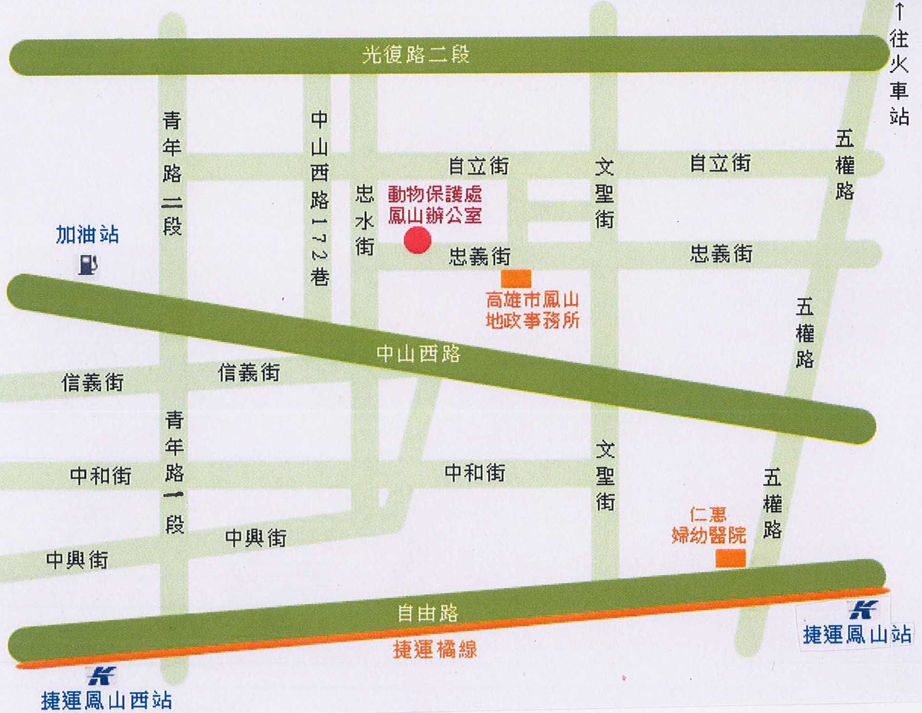

《大眾運輸》
●高雄捷運橘線：捷運鳳山站或鳳山西站皆可，出站後請參照上述路線步行約10分鐘。
《自行開車》
●國道1號：於高雄交流道建國路出口，左轉建國一路（台1戊線）→中山西路，轉入忠義街。
立德鹿港會館
（原勞委會勞工教育學苑）
位 置 圖

地址：505彰化縣鹿港鎮中正路588號 電話：04-7786699

《對外交通》
●【台中→鹿港】
彰化客運：在台中市双十路1段35之8號（與南投客運場站同據點），約15-20分1班，車程約1.5小時。電話（04）22235696
中鹿巴士：在台中市双十路1段29號干城站，約20-30分鐘1班車，車程約1小時於台中市後火車站發車，中港路沿線皆有停靠站，可直達鹿港。電話（04）22277279
搭高鐵：至高鐵台中站後，轉搭彰化客運「123鹿港-彰化-台中」線，便可到達鹿港。
●【彰化→鹿港】
彰化客運：在彰化市中正路1段563號.約15分鐘1班車，車程約30-40分鐘。電話（04）7224602-3
●【其他地方可先坐火車或客運到彰化或台中再轉車】
台北市大同區市民大道1段209號。電話（02）25588001（台北轉運站），搭往鹿港的統聯客運班車如該班次客滿即直達鹿港；如該班次未客滿會先經台中中港轉運站後直達鹿港。
由彰化交流道下高速公路後，沿142縣道往鹿港方向行約10.1公里即抵達鹿港。
《自行開車》
●【北部】
A.走高速公路，在彰化交流道下，轉142號縣道。
B.走1號省道到彰化，轉19號省道，再轉142號縣道。
C.走1號省道，過大甲之後轉17號省道。
D.走西濱快速道路至彰化鹿港，轉17號省道。
●【南部】
A.走高速公路，在員林交流道下，轉148號縣道到溪湖，再轉135號縣道。
B.走19號省道到溪湖，轉135號縣道。
C.走17號省道直達。
《停車場》
該會館備有地下室停車場及會館周邊道路只要不妨礙人車進出皆可停放車輛。
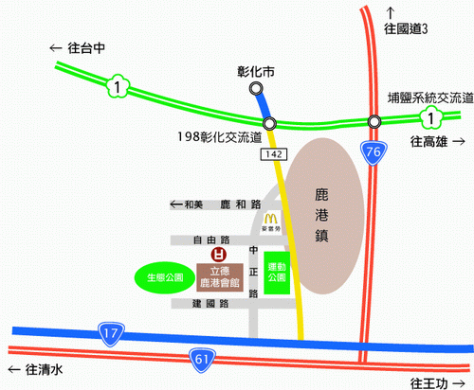
嘉義縣人力發展所創新學院

位 置 圖

地址：612嘉義縣太保市祥和二路東段8號 電話：05-3623279

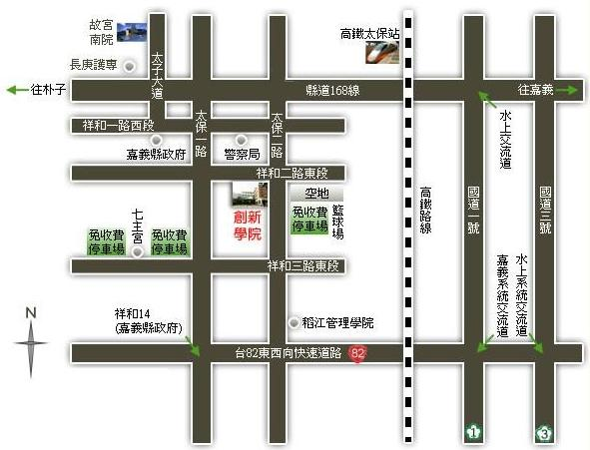

《大眾運輸》
●高鐵：太保站
●公車：嘉義縣公車（嘉義縣政府站）
《自行開車》
●中山高：嘉義系統交流道→台82東西向快速道路→祥和14（嘉義縣政府）→太保二路（往太保朴子方向）
●南二高：水上系統交流道→台82東西向快速道路→祥和14（嘉義縣政府）→太保二路（往太保朴子方向）
●省道：省道1至水上→縣道168（往太保朴子方向）→太保二路

